Рынок сухих строительных смесей Москвы и Центрального региона
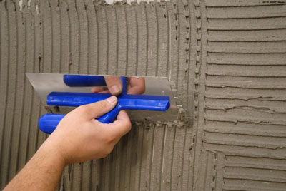
Уважаемые господа!
Компания «Строительная информация» предлагает Вашему вниманию ежегодное исследование рынка сухих строительных смесей Москвы и Центрального региона. Данное исследование проведено в рамках очередного исследования рынка сухих строительных смесей регионов России, выполняемого нами, начиная с 2002 года.

Отчет содержит следующие разделы:
- осведомленность строителей-профессионалов (сотрудников строительных фирм, бригад, частных мастеров) о марках сухих строительных смесей, изменение этого показателя за период наблюдений;
- использование строителями ССС различного назначения (товарных групп)
- частота использования строителями-профессионалами сухих смесей различных марок, изменения предпочтений за период наблюдений;
- использование смесей различных торговых марок в пределах товарных групп, частоты использования наиболее популярных ассортиментных позиций, динамика этих показателей
- анализ мнений строителей-профессионалов о качестве смесей различных марок;
- использование машинных смесей, как со средствами механизации, так и без них
- применение простейших смесей и самодельных (покупных) растворов для разных видов работ
- предпочитаемые каналы закупок смесей, популярность конкретных торговых предприятий

Данные о предпочтениях потребителей собраны в ходе телефонного опроса репрезентативной выборки сотрудников строительных организаций, бригад, частных мастеров Москвы (129 респондентов).

Стоимость обзора 75 000 рублей, НДС не облагается (УСН).

Дополнение.
- Оценки емкости и динамики рынка модифицированных ССС Центрального региона в целом, а также Москвы и Московской области в 2020-2024 гг., прогноз на 2025-2026 гг.;
- Оценки потребления модифицированных ССС важнейших товарных групп в ЦФО регионе в целом, Москве и области в 2023-2024 годах (клеи для плитки, гипсовые и цементные штукатурки, ровнители для пола на различных связующих, гипсовые, полимерные, цементные шпатлевки и др.),
- Доли рынка крупнейших игроков как по ассортименту в целом, так и основным товарным группам.
- Средние розничные цены на ССС в Москве на момент проведения исследования. Динамика цен за 12 месяцев и 2 года.

Стоимость обзора с дополнением 92000 рублей, НДС не облагается.

С уважением, ген. директор Евгений Ботка

